JOBSHEET 3

NAMA | Galang Fadhil Prasetyo
KELAS | TI-1C
NO.ABSEN | 14

2.1 Percobaan 1: Penggunaan Operator
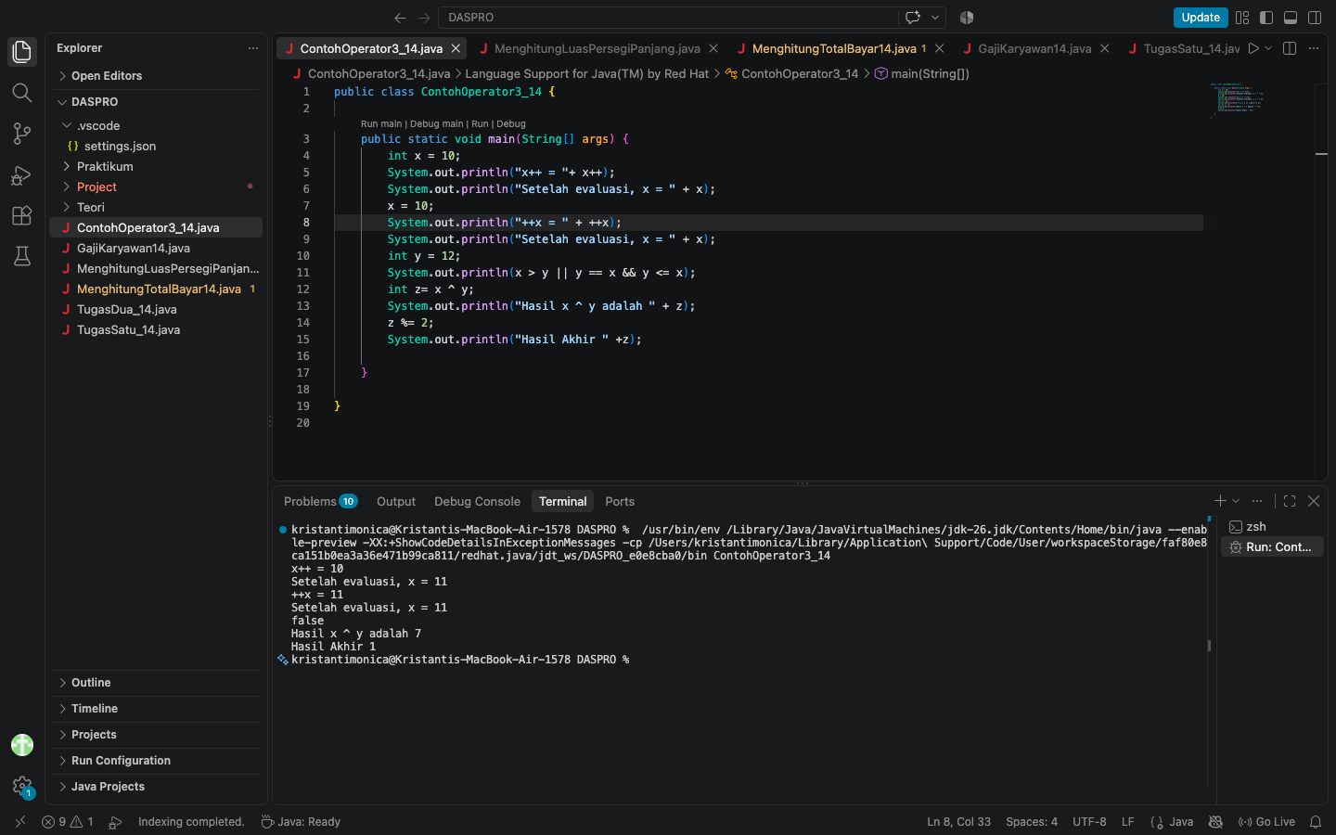
Pertanyaan:
- Jelaskan menurut pendapat Anda perbedaan antara x++ dan ++x ?
x++ : nilai x digunakan terlebih dahulu, kemudian x ditambah 1
++x: nilai x ditambah 1 terlebih dahulu, kemudian nilai barunya digunakan

- Berapa hasil dari int z = x ^ y; , silakan dilakukan perhitungan secara manual! jika x = 5 dan y = 3:
x = 5 = 0101
y = 3 = 0011
----
x ^ y = 0110 = 6
2.2 Percobaan 2 :

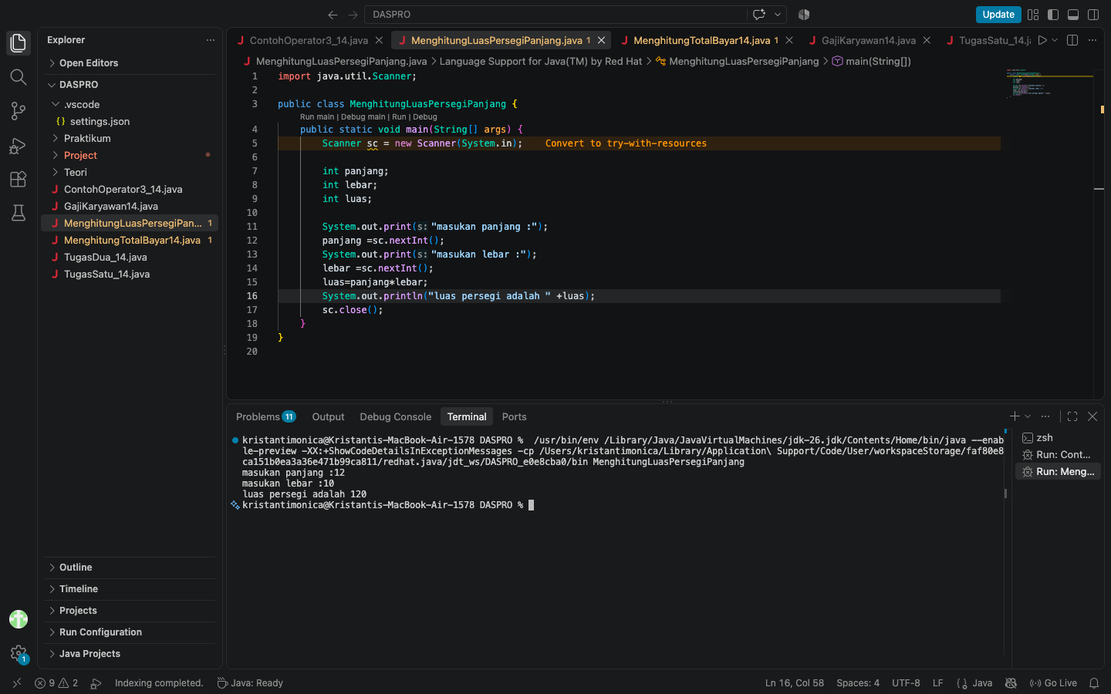
Pertanyaan:
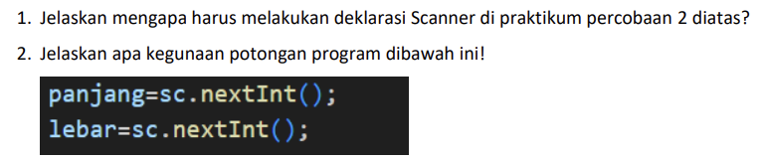

Jawaban:
- Scanner adalah pintu masuk agar data dari pengguna bisa dibaca dan diproses oleh program Java.
- Kegunaannya dibuat untuk kita menginput suatu karakter di terminal

2.3 Percobaan 3:

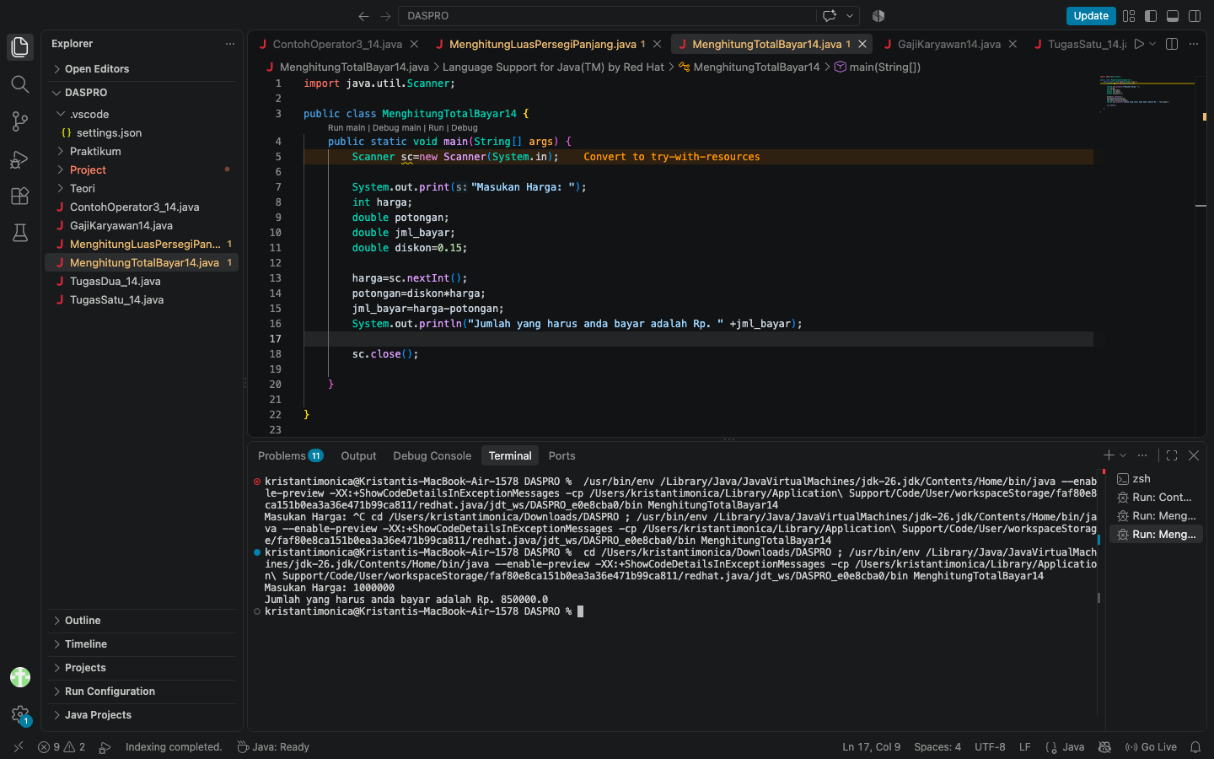
Pertanyaan :
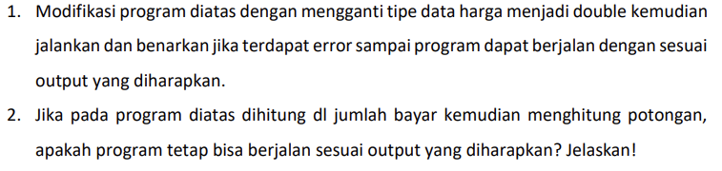

Jawaban:
1. 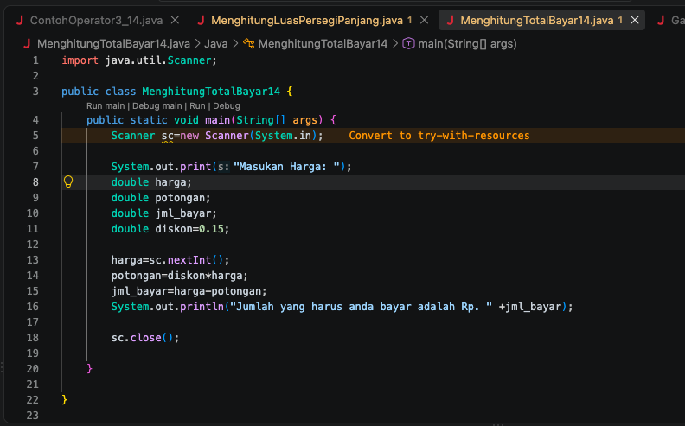
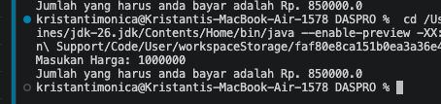
2. Tidak, output akan salah.
- Secara alur program (syntax) kode tetap bisa berjalan tanpa error, tetapi hasil akhirnya keliru karena urutan logikanya terbalik.
- Sebab: Nilai potongan (diskon) harus diketahui terlebih dahulu untuk bisa mengurangi total harga.
- Dampaknya: Jika jumlah_bayar dihitung duluan, nilainya tidak akan terpotong diskon, sehingga pembeli tetap membayar harga penuh tanpa potongan.

2.4 Percobaan 4:
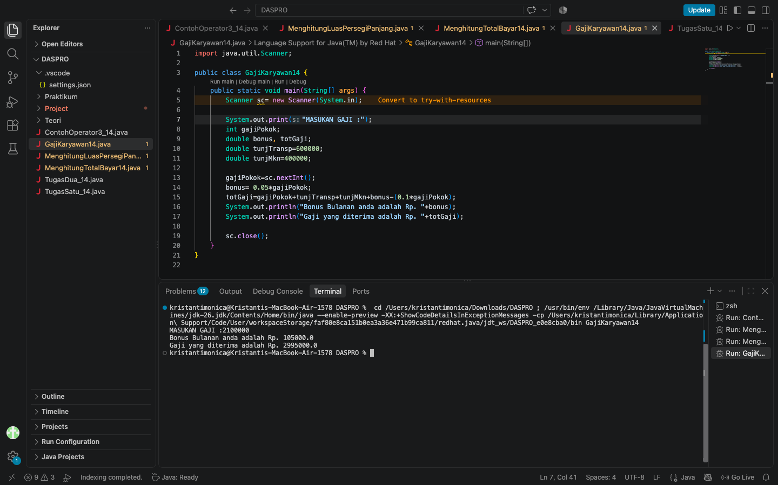
Pertanyaan
- Pada potongan program berikut, apakah yang terjadi jika tanda kurung buka dan tutup () dihilangkan dan apakah berpengaruh ke hasil output? Jelaskan!
- Modifikasi program di atas sehingga output total gaji adalah bilangan bulat!
- Jawaban:
1. Tergantung jenis penggunaan tanda kurungnya:
- Pada Metode / Fungsi (contoh: nextInt() atau println()):
- Efek: Compile Error (program tidak bisa berjalan sama sekali).
- Pada Operasi Matematika (contoh: (a + b) * c jadi a + b * c):
-Efek: Program tetap jalan, tapi output SALAH karena perubahan urutan prioritas hitungan (perkalian dikerjakan duluan).
- Pada if / while (contoh: if (x > 0)):
-Efek: Compile Error (Java wajib menggunakan kurung pada kondisi).

2. 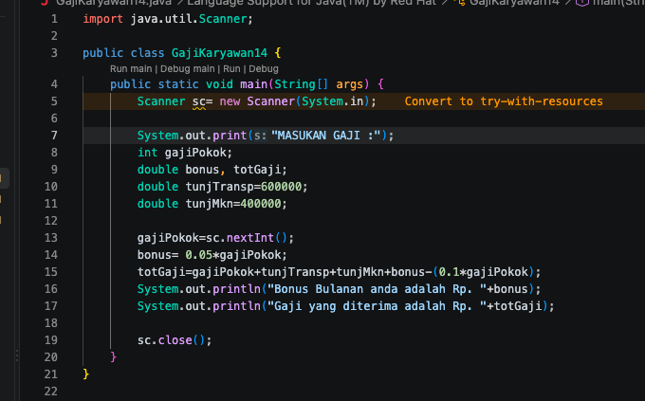
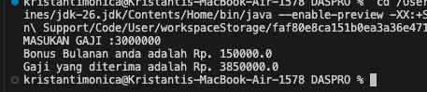
Tugas:
- Rina membeli sebuah laptop dengan harga Rp. x secara kredit. Ia membayar uang muka sebesar Rp. y. Sisa harga laptop akan dicicil selama z bulan. Setiap bulan dikenakan bunga tetap sebesar 2% dari sisa harga setelah uang muka. Buatlah program untuk menghitung berapakah jumlah cicilan yang harus dibayar Rina setiap bulan?
Jawaban:
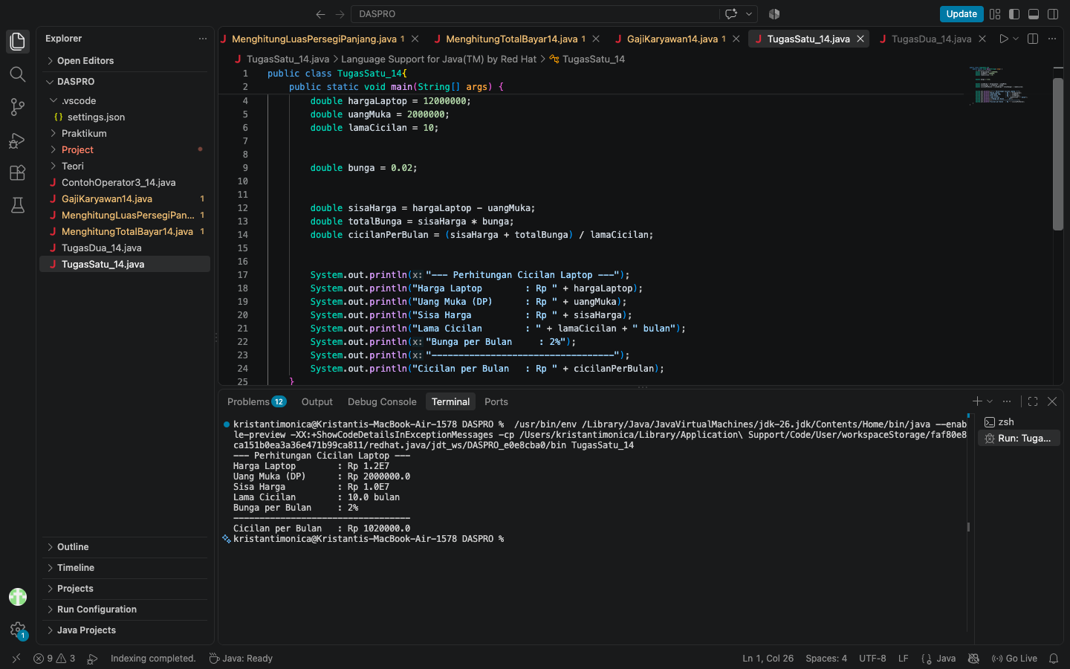
- Seorang mahasiswa mencetak sebanyak x lembar dokumen. Biaya cetak adalah Rp500 per lembar. Ia juga harus membayar biaya penjilidan sebesar Rp5.000. Buatlah program untuk menghitung berapakah total biaya yang harus dibayar mahasiswa tersebut?
Jawaban:
